Батьки і діти – родини цвіт

Мета: ознайомити учнів із християнськими традиціями нашого народу, пробуджувати інтерес до свого родоводу, історії української нації, її культури і побуту; сприяти розвиткові творчих здібностей дітей; прищеплювати їм глибокі почуття любові до батьків, рідних і хрещених, гордості за своїх рідних, бажання примножувати родинні традиції, берегти свою національну культуру.

Обладнання: клас оформлено у вигляді кав’ярні в українському народному стилі, стіни прикрашено рушниками, повітряними кульками, столики застелено скатертинами, на столиках квіти, калина і колоски, серветки для батьків та учнів, кавові чашки, солодощі. Під стіною – тин, прикрашений мальвами та соняшниками. На дверях вивіска:
Кав’ярня « Батьківська хата»
працює з 13.00 до 15.00.
Фотографії родин учнів класу, хліб на вишитому рушнику, калина, колоски пшениці, квіти, крижма учнів, прислів’я про родину ( Шануй батька і неньку, буде тобі скрізь гладенько. Добре в тій родині, де усі єдині. Яка сім’я, такий і я. На сонці добре сидіти, а біля батьків жити. Який кущ, така й калина, яка мати, така й дитина. Яка хата, такий тин, який батько, такий син.) В центрі прикріплений плакат із написом:
Батьки і діти – серця одні,
Батьки і діти – душі пісні,
Батьки і діти – страждань політ,
Батьки і діти – родини цвіт.

Учні в українських костюмах – офіціанти, обов’язки між ними розподілено заздалегідь.

Вчитель. Добрий день, дорогі гості! Сьогодні у нас велика радість. Ми зібрались провести родинне свято, присвячене не лише рідним батькам, а й хрещеним. Ми раді вітати вас у нашій кав’ярні «Батьківська хата». Сподіваємось, що цей день ви проведете чудово, адже наше меню різноманітне і задовольнить будь-які ваші смаки. Просимо ознайомитись з нашим меню.
(Звучить тиха музика, офіціанти подають меню.)Звучить запис пісні «Зеленеє жито».

Гостей дорогих ми вітаємо щиро,
Стрічаємо з хлібом, любов’ю і миром.

Для людей відкрита хата наша біла,
Тільки б жодна кривда в неї не забігла.

Хліб ясниться в хаті,
Сяють очі щирі,
Щоб жилось по правді,
Щоб жилось у мирі.

Нехай рясніють ниви колоскові,
У нашій хаті буде злагода і мир.
На чистому, як сонце, рушникові
Дозвольте вам піднести хліб і сіль.

Сьогодні в нас родинне гарне свято,
Зійшлися мами, тати, бабці, дідусі,
Й хрещені наші – всіх нас так багато!
Нам так хотілося, щоби зібралися усі.

І ось сьогодні ми усі зійшлися,
Поспілкуватися у ці прекрасні дні,
Здружитися, щоб всі ми спромоглися,
Побути разом, поспівать пісні.

Бо це ж чудово, як батьки і діти
У свято й будні завжди поруч йдуть.
Сьогодні всім нам можна порадіти,
Що в нас родини дружно так живуть.

Вчитель. Сьогодні свято. Пісня хай лунає
І хай щасливим буде кожен день,
Батьки і діти – і душа співає.
Тож хай лунає більше тих пісень.

Пісня «Здрастуйте, нашого класу батьки»

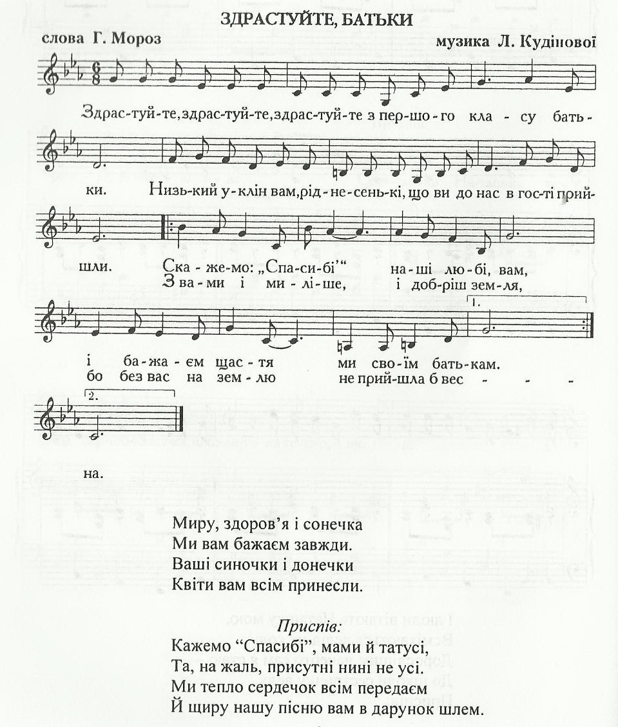

Вчитель. Родина, сім’я – найдорожче для кожної людини. Народна мудрість свідчить, що життя людини починається з родини, бо батьківська хата – це родинне вогнище, звідки ми вирушаємо у широкий світ з піснею, повчанням. У сім’ї людина вчиться любити світ і бути доброю, шанувати свій рід і землю та берегти пам’ять роду.
Дитина: В дитини від родини чуйність, ласка.
І від родини в неї доброта.
В сім’ї для неї оживає казка,
І кожна стежечка в житті – проста.

Мама: Бо є підтримка тут, і є порада,
Турбота є, любов, а ще – тепло.
І задоволена дитина, дуже рада.
Тож хочеться, щоб завжди так було.

Повага і взаєморозуміння
Щоб стали нормою в родині повсякчас.
Хай рідних душ ясне палахкотіння
Батьків й дітей єднає кожен раз.

Дитина: Бо ж діти, мов пташата у гніздечку,
До маминого туляться тепла
І до татусевого доброго сердечка,
Тож треба, щоб любов в сім’ї жила.

Тато: Любов в сім’ї для всіх-усіх важлива,
Бо зігріває і лікує нас вона.
Любов земна – це справді дивне диво,
І нам потрібна лиш вона одна.
Це ж від любові квітка зацвітає
І пташки спів у лісі навесні,
І від любові серденько співає,
А дні стають чарівні і ясні.
Усе найкраще в світі від любові!
Це – найсвітліше ніжне почуття,
І ми тоді до подвигів готові,
Коли любов приходить у життя.

Вчитель. В одній із найголовніших біблійних заповідей говориться: «Шануй своїх батька й матір».

Мама. Четверта заповідь нас просить: «Шануй
Свого отця та Матір скільки можеш –
І добре тобі буде, їх пильнуй –
І довго на землі ти жити будеш.
Бо батько й мати заступають нам
Тут, на землі, святого Бога,
Вони земне життя дарують нам,
Вони – безмежжя всесвіту земного.
Тому шануй своїх батьків, дитя,
І Бог зішле тобі своє благословення.
І підеш ти в щасливе майбуття,
Й щасливим буде в тебе сьогодення.

Матусю рідна, я тебе кохаю,
Бо ти найкраща, матінко моя.
Ти все для мене робиш, я це знаю,
Тож бути доброю у тебе вчуся я.
І бути мудрою, й таке ж терпіння мати,
Й красивою я хочу бути, як і ти.
З шляху правдивого ніколи не звертати,
А прямувати чітко до мети.

У мене таточко серйозний і правдивий.
І я таким же бути в нього вчусь.
Ми завжди разом, тому я щасливий,
І труднощів я також не боюсь.
А все робити вчуся так, як тато,
І вже навчивсь ремесел багатьох.
І хоч роботи завжди в нас багато,
Та все здолати можемо ми вдвох.
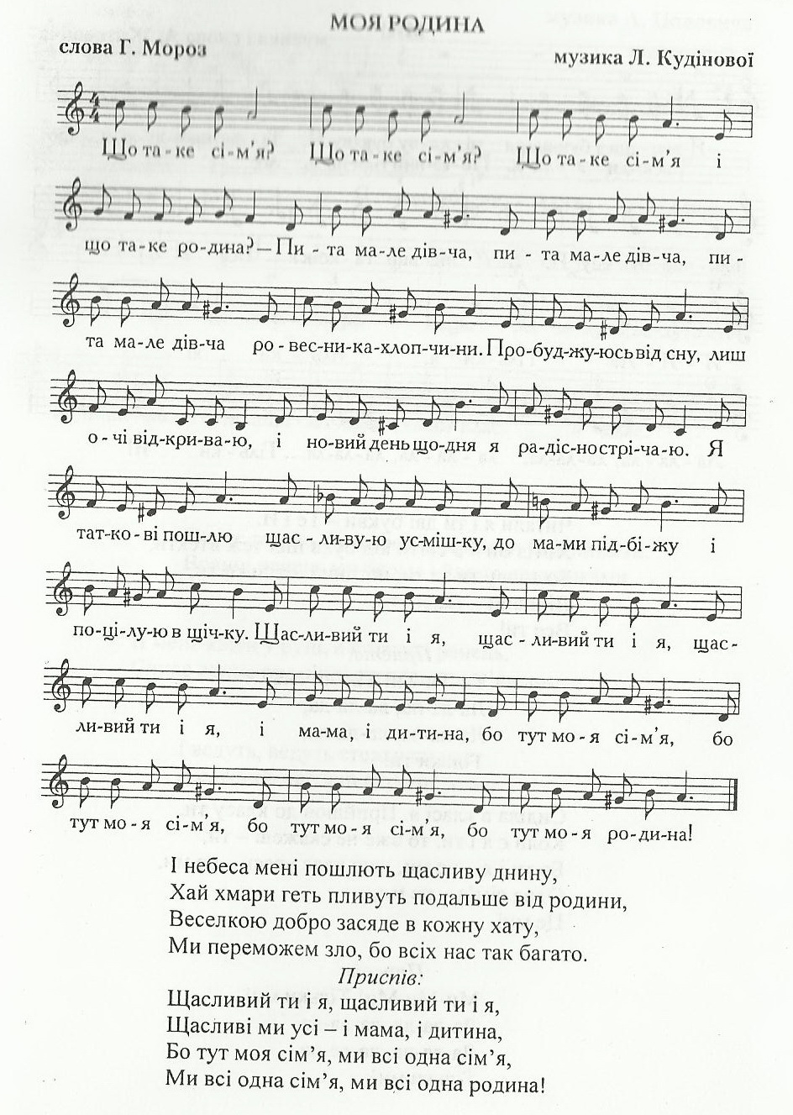
Вчитель. Мама була і є головною Берегинею родини. Її називали святою. Т. Шевченко писав:
У нашім раї на землі
Нічого кращого немає,
Як тая мати молодая
З своїм дитяточком малим…
Чи є на світі слово, більш прекрасне і ніжне? У матері найдобріші і найлагідніші руки, найвірніше і найчутливіше серце – у ньому ніколи не згасає любов, воно ніколи не залишається байдужим…
Хто життя вам дарував,
Хто часу не шкодував,
Хто навчав вас говорити,
Хто найкращий в цілім світі? (Мама)

Хто, як ви було, хворіли,
Цілі ніченьки не спав?
Все робив, як ви хотіли,
На руках вас колисав? (Мама)

Хто пісні співав чудові,
Солов’їні, барвінкові?
Перші кроки вчив робити?
Хто найкращий в цілім світі? (Мама)
Що, як сонечка малі, ніжно сяє у горі? (Мамині очі)
Нам співає, як струмочок,
Ніжний мамин…(голосочок).
Заспокоять і зігріють,
Тамувати біль уміють. (Мамині руки).
В ній вам є місце, тату,
І сестрі, й малому брату,
Для бабусі, й дідуся… Що це? (Мамина душа).

Мамо, мамочко, матусю,
Я до тебе притулюся.
Ти візьми мене за личко,
Глянеш в очі близько-близько,
Поцілуєш в щічку й носик,
Доторкнешся до волосся.
Буду я в таку хвилину
Найщасливіша дитина.
«Пісня про матусю»

Мене ти, матусю, під серцем носила
І, ще ненароджену, вже полюбила.
Ти перша почула крикливе дитятко,
На руки уперше взяла немовлятко.

Ти пестила, ніжні слова говорила
Та з пелюшок мене розуму вчила.
Я вдячний, матусю, за те, що ти є,
За те, що до праці привчаєш мене.

Гарна, добра, щира ненько,
Ти одна така рідненька,
Як же хороше з тобою!
Будь завжди, завжди зі мною.

Біля кого найтепліше?
- Біля мами, - скажуть діти, -
Завжди радісно, як літом.

Навіть вмитися сльозами
Теж найкраще біля мами.

Є багато в світі мам,
Та скажу вам прямо:
Я для себе вибрав сам
Найріднішу маму.

Кожен любить свою маму,
Бо вона найкраща сама,
Найдорожча нам людина –
Люба мамочка єдина!
І тому ми вам бажаєм,
Щоб, як квіти, ви цвіли,
Щоб завжди здорові, гарні
І щасливі ви були!
Пісня «Червона калина»

Мама. Якби ми могли тобі виспівать долю
І шлях простелити щасливий в житті,
То ми б це зробили, повір же нам, доню,
Для пісні слова відшукали б святі.
Тато. Якби ми могли все для тебе завбачить
І в мить нелегку від біди відвести.
Крильми захистили б від лиха, як пташка,
Щасти тобі, доню, у всьому щасти,
Мама. Та долі не виспівать і не вгадати,
Із нею народжена ти вже давно,
І нам залишається Бога благати,
Щоб доля стелилася, як полотно.
Тато. Хай личко умиється тільки росою,
Нехай не впаде з оченяток сльоза.
Мама. Хай завжди буде в житті із тобою –
Тата турбота й усмішка моя!

Рідна мамо, добра моя ненько!
Мамо, мамо, вишенько біленька.
Чуєш, мамо? Пташка мені знову
Нагадала давню пісню колискову.
Пісня «Ой спить дитя»
Все, що робить мама,
Нам не передати,
Тож дозволь тебе, рідненька,
За усе поцілувати.
Учні цілують мам.
Молитва мами за своїх дітей
Бережи дітей, Мати Божа,
Не від болю, а від біди.
Бережи їх від пожежі,
Бережи ще від води.
І від всякого чоловіка,
Що в собі чорне зло несе,
Від любові, що невелика,
Від зневір’я – понад усе.
Бережи дітей серед ночі
І на дні голубого дня,
Щоб не втратили зору очі,
Щоб не падали діти з коня.
Бережи дітей, Матір Божа,
В лісі, в полі і на шляху…
Хай молитва оця допоможе
У годину нашу лиху.

Молитва за сім’ю
Я молю Тебе Боже за родину свою.
Хай ніщо не тривожить нашу щиру сім’ю.
Хай здорові всі будуть кожен день, кожен час.
Хай не заздрять нам люди, і не буде образ.
Щиро дякую, Боже, за тепло у серцях.
Що образи спроможні забувати за так.
Що ти дав розуміння і любов у сім’ї.
Дав нам віру й натхнення, і слова рятівні.
Що підтримуєм завжди, коли складно в душі
Один одного. Справді, то є дар у житті.
Я молю Тебе Боже, омина хай біда
Нашу хату, і серце хай буде сповна
Розуміти щоденно один одного так
Ніби разом натхненно ми будуємо дах,
Нашу стріху від лиха, від злих язиків,
Й відчуваємо втіху від залізних прутів,
Що поставив навкруги, вберегти, щоб від зла.
Обійшли щоб злі люди у сто верств від житла.
Я молю Тебе Боже за наш скромний дім,
За сім’ю найдорожчу у прихистку цім.
Дім то – сховище наше; ми – найкраща сім’я!
Об’єднай нас ще більше, й дай нам вічне життя!

У дворі запитують малюків:
- Хто з вас більше слухається маму? Ти, Михайлику,
Чи ти, Владіку?
- Татко! – в один голос відповіли малюки.

Вчитель. У народі кажуть: «Яка гребля – такий тин, який батько – такий син». Ось і настав час звернути увагу на наших татусів. А чи знаєте ви, що батько здавніх- давен був головою у сім’ї? Від нього починався і продовжувався рід. У родині його шанували, з ним радилися, до нього зверталися за допомогою.

Ми часто у житті звертаємось до мами,
Любові і тепла не виказать словами,
Бо кожна мама – роду берегиня,
А тато – це опора, й приклад для родини.

Тато у мене такий роботящий!
Його я не скривджу ніколи, нізащо.
Татове прізвище гордо ношу,
На інше – ніколи його не зміню.

Він учить мене бути дужим і спритним
Та хоче, щоб син його був працьовитим.
Ще вчить мене слабших усіх захищати,
Поганого прикладу не подавати.

Якщо мені важко – до тата я йду,
Розв’яже він швидко проблему мою,
А ще – допоможе писати уроки.
Не буде у нього зі мною мороки.

Де знайти співанку, аби оспівати,
Де ті фарби взяти, аби змалювати?
Хоч би я співала краще за пташатко,
Та не виспіваю, як я люблю татка.
Хоч би як веселка, я всі фарби мала,
Та любов до татка я б не змалювала.

Мій любий татусь –
Він найкращий у світі.
Ось лагідний погляд ловлю
І щиро признаюсь,
Хай всі діти знають,
Що я його дуже люблю.

Мій рідний татусь не спочине й хвилини,
Для мене і мами працює щоднини.
Щоб жили ми в мирі,
Любові й достатку,
І ласка Господня
Заходила в хатку.

Вчитель. Дорогі наші тата, будьте такими батьками, якими хочуть вас бачити ваші діти! Будьте для них справжнім прикладом мужності та опорою під час долання життєвих труднощів. Передавайте їм свій досвід у праці і житті, вашу доброту і любов сповна подаруйте своїм синам і донькам. Ваші дітки такі чудові, як найкращі квіти. Але ви добре знаєте, що кожна квіточка в’яне і навіть гине, коли їй не приділяти уваги, не поливати, не пестити, не доглядати її. А хіба комусь подобаються зів’ялі букети квітів? Я бажаю вам, щоб ваші діти-квіти ніколи-ніколи не в’янули, адже вони тільки починають рости і набиратися сили, і їм так потрібна ваша увага, турбота, порада і догляд. Пам’ятайте про це! Хай квітнуть ваші найдорожчі квіти життя і звеселяють вас.

Навчи мене, тату,
Жити на світі,
Сонцю всміхатись,
Ранку радіти.

Навчи мене, тату,
Життя розуміти.
Щоб в радості, в горі
Людиною бути.

Навчи мене, тату,
Як друга шукати,
Щоб з ним ми могли
Всі біди здолати.

Навчи мене, тату,
Як дім збудувати,
Садок посадити,
Землю зорати.

Навчи мене, тату,
Щоб все вміла я,
Бо я ж маленька
Кровинка твоя.
Пісня «Василечки»

Тато мамі нашій завжди помагає.
Ви послухайте, як це інколи буває.

Автор. Що за радість, що за свято,
Вже прийшов з роботи тато.
Поки мами ще не має,
Тато сину помагає.

Син. Я прийшов до тебе ,тату,
Щоб поміг рішить задачу.
Тато (читає газету, піднімає очі на сина).
Ти мені не заважай,
Прийде мама – почекай.
Тут таке цікаве пишуть,
Цього зараз я не лишу (показує на газету)
Автор. Син, похнюпившись, пішов
Ту задачку мордувати,
Ну а тато на дивані
Сів газету дочитати.
Раптом знов синок прийшов
І до тата промовляє…
Син (входить стривожений).
Я задачу розв’язав,
Але хочу щось сказати.
Там на кухні - кран прорвав.
Треба ж відремонтувати.
(Показує рукою в бік кухні. Потім йде.)
Тато (знов підвів очі на сина).
Ну чого ж ти причепився, я від тебе вже втомився!
Мама прийде, поміркує,
Крана того зремонтує.
(Потягує носом у бік кухні).
Автор. Тато носом потягнув,
Щось недобре він почув.
Тато. Слухай, синку, що це так
Тягне паленим на смак.
(Син йде до тата).
Син(махнув рукою).
Це пусте, ти не хвилюйся,
В кухні щось у нас горить.
Тато (стривожено розводить руками).
Та чому ж ти не говориш,
Та чому ж ти все мовчиш?
Син. Скільки буду говорить?
Мама прийде – погасить.
(Тато зривається з місця. Біжить гасити.)
Автор. Ось таке буває часто,
Коли вдома – тато й син,
То нема порядку в хаті,
То сходити в магазин.
Але кожен добре знає,
Хто нас в домі виручає.
Не сумуйте, татусі,
Мама ж – голова в сім’ї.

Ти чому, Оленко, нині
То лежиш у ліжку,
То вмикаєш телевізор,
То гортаєш книжку,
А тим часом братик менший
В маминім халаті
Миє посуд, борщ готує,
Підмітає в хаті?
Усміхнулася Оленка:
- Не хваліть ви брата –
- Він сьогодні в ролі мами,
Я у ролі тата.

Пісня «Тато може»
Конкурси
Вчитель. Жодне дитяче свято в нас не відбувається без ігор. Тому давайте пограємося. А ігри в нас сьогодні будуть особливі.
«З’їж вареники» (мами годують тат варениками)
«Чия кулька найбільша»
Тати разом з дітьми мають надути якнайбільшу кульку.

Син. Я рідко говорю, що я тебе люблю
Ти рідко чуєш те, що так мені потрібний.

Тато. Це в ритмі наших днів
Хоч ти завжди умів
Підтримати мене.
Спасибі тобі, рідний!

Хоча я не назву
Усіх своїх подяк.
Їх знає тільки Бог,
І в серці їх ношу я.
Але скажу: « Пробач»,
За те, що рідко так
Твій рідний, щирий сміх
Крізь справи поряд чую.

Син. Я пам’ятаю все,
З дитинства до тепер.
І знаю, що мені,
Ти ладен світ віддати.
І хочеться, щоб час
Усі проблеми стер.
Я так тебе люблю.
Спасибі тобі, тату!

Дорогі татусі!
Нам потрібні сьогодні і завтра
Ваші сила і честь,
Ваші повні наснаги серця.
Хай не згасне ніколи
В мудрих промислах батьківська ватра
Із якою в житті
Ми йдемо до самого кінця!

Дорогий, хороший, любий тато!
Кращого від тебе не знайти. (Разом)
Дорогий, хороший, любий тато!
Як чудово, що у нас є ти. (Разом)

Вчитель. У кожного з вас є рідні батьки – тато й мама, - люди, які вас народили й виховують. Але, окрім рідних батьків, до вас у гості, напевно, часто приходять хрещені. Чому їх так називають? Яке їхнє призначення саме у вашому житті? Чи знаєте ви, кого і як запрошували колись на цю вельми почесну роль? Якщо ні, давайте пригадаємо наші давні й добрі звичаї.
Коли в родині народжувалось дитя, батьки, порадившись між собою, ішли до односельців чи сусідів і пропонували їм взяти участь у хрещенні дитини. За звичаєм від такої пропозиції негоже було відмовлятися. Тому часто одна й та сама людина ставала хрещеною кількох немовлят.
Здебільшого хрещеними обирали людей авторитетних і шанованих. Заборонялося кумувати лише найближчим родичам. Перед тим, як здійснити обряд хрещення в церкві, покликані батьки сповивали немовля (хрещена мати спеціально приносила крижмо – виготовлену з льону тонку полотнину) і разом ішли до священика. Він здійснював обряд хрещення і давав новонародженому ім’я.
Ми нині зібрались на свято, щоб ближче познайомитись із нашою класною родиною. (Кожен учень представляє хрещених батьків.)

Вчитель. Традиційно взаємини між хрещениками і хрещеними були тісними. У випадку, коли помирав рідний батько, або мати дитини, то обов’язки щодо її виховання брали на себе хрещені. У свою чергу, хрещеники напередодні Різдва обов’язково приносили хрещеним вечерю. А ті обдаровували їх подарунками.
У великодні свята хрещені дарували своїм похресникам крашанки, писанки чи інші речі. Такі цікаві звичаї, пов’язані з хрещеними, були і залишаються до нашого часу. Вони свідчать про ту важливу роль, яку відігравали в житті українських дітей другі після рідних, хрещені батьки.
І коли прийде до нас Святвечір, не забувайте про своїх хрещених, принесіть їм обрядову вечерю, а на Новий рік привітайте зі святом, посійте пшеницею, защедруйте.

Пісня «Матінка з татусем»
«Колискова хрещеників»
Усі ми виростаєм на казках, які вчать нас бути добрими, чуйними, уважними до людей. Пригадаймо «Попелюшку», якій допомагала її хрещена добра фея. Такими ж добрими феями є для нас наші хрещені.
Дорогі наші хрещені, ми любимо вас,
Це свято – сюрприз вам,
Кохані, від нас.

Ми готували вам сюрприз
Старанно і завзято.
Спасибі вам, що ви прийшли
На це родинне свято.

Спасибі вам за те, що ви
Веселі та привітні!
Спасибі вам за те, що ви…
Ви просто є на світі.
Вчитель. Життя змушує боротись за прихильність клієнтів, тому тим, хто вперше відвідує нашу кав’ярню, ми готуємо різні сюрпризи та подарунки, у переважній більшості це ексклюзивні речі.
(подарунки батькам: вірші, пісні, танок)

У мене є дві хрещені матусі,-
Які вони гарні, які молоді!
Їх лагідні очі до мене сміються,
Ніколи мене не залишать в біді.

Схожа я на зіроньку,
Що на небі сяє,-
Так мене матусенька
Хресна називає.

Схожа я на пташку,
Що в гаю співає,-
Так мене матусенька
Хресна називає.

Схожий я на зайчика,
Що в гайку стрибає.
Так мене матусенька
Хресна називає.

Схожий я на сонечко,
А чому, не знаю,-
Так мене матусенька
Хресна називає.

Інсценізація «Мати й доня»
(виконують хрещена мати та її хрещениця)
Доня. Мамо, люба, глянь, як сяють
Ясні зорі золоті!
Мати. Кажуть люди: то не зорі,
Сяють душі то святі.
Кажуть, хто у нас на світі
Вік свій праведно прожив,
Хто умів людей любити,
Зла нікому не робив –
Бог послав того на небо
Ясно зіркою сіять.
Доня. Правда, мамо, то все душі,
А не зорі там горять?
То навчи мене, голубко,
Щоб і я так прожила,
Щоб добро робити вміла
І робить не вміла зла.
Мати. Твори добро та будь завжди привітна.
Дитино! Ти приходиш для добра,
Любов у серденьку хай сонцем квітне,
Збагнути це уже тобі пора.
Бо ти ростеш і мудрість п’єш з кринички
Свого народу. Це ти не забудь!
Старайся виробляти добрі звички,
Ніколи жадібною й заздрісною ти не будь.
Доня. Буду я такою, як і ти, матусю,
І за ту науку я тобі вклонюся!

Чи мороз, чи віє хуга,
Я нічого не боюсь.
А чому? Бо маю друга –
Це хрещений мій татусь.

Ми йдемо гуляти разом,
І в кіно, і в магазин,
До морозива я ласий,
А мультфільми любить він.

Маю іграшок я досить,
Розкладаю тут і там:
Їх хрещений мій приносить,
Але гратись любить сам.

Дорогий, хороший, хресний тату!
Кращого від тебе не знайти.
Вмієш і навчить, й пожартувати,
Як чудово, що у нас є ти!

Щоб вам весело жилося,
Все задумане збулося.
Щоб в роботі все горіло
І в кишені шелестіло.

Щоб здорові ви були,
До ста років дожили,
А здоров’я вам такого,
Як у дуба молодого.
Конкурси
«Відгадай дату народження дитини»
« Заплети коси»
Ведучий тримає обруч, на якому зав’язано шість стрічок. Шість гравців діляться по троє, кожен бере по стрічці. За командою гравці мають, не випускаючи стрічок із рук, заплести коси. Хто перший впорається – той переможець.)
Як добре дітям й затишно в родині!
Тут так цікаво й весело всім нам!
Тому вклонитися доземно ми повинні –
За диво й за життя – своїм батькам.
Батьки для нас – це найдорожчі люди,
Вони піклуються і думають про нас.
І хай завжди в нас тато й мама буде,
Й ніколи світлий не проходить час.

І хай здоров’я буде у родині,
Щоб радість й сміх веселий наш дзвенів!
Родині ми складаєм славу нині
І скажемо багато добрих слів.
Бо все найкраще в дітях – від родини!
Привітність, щирість, щедрість, доброта.
Усі традиції народні і святині,
Та мудрість й віра – чиста і свята.

В житті бува, дитина сиротіє,
Її батьки уже на небесах.
І серце з горя раптом оніміє,
А мама з татом лише в добрих снах.
Життя жорстоке, взнати ж як, що буде?
І власну долю нам не обійти.
Тоді приходять інші добрі люди,
Щоб сироту за руку повести
У дивосвіт, що грає і сміється,
По тій стежині, що веде у світ.
В родині завжди добрий хтось знайдеться,
Щоб захистить дитя з маленьких літ.

На те й родина, щоб допомагати
В скрутну хвилину нашого життя.
І тітонька пригорне, наче мати,
Ту сиротину, скривджене дитя.
То ж хай міцними будуть всі родини,
І дружними, й святими в добрий час.
Щоб не було нерідної дитини
Ні в кого з нас, ні в кого з нас…

І ось завершилось родинне наше свято.
Ми від душі повеселились всі.
Тож дай вам Бог добра і сил багато,
Щоб сонце піднімалося в росі,
Щоб зігрівало вас його тепло і ласка,
А доброта всіх пригортала вас.
Й життя хай буде, ніби добра казка.
Живіть усі щасливо, в добрий час!
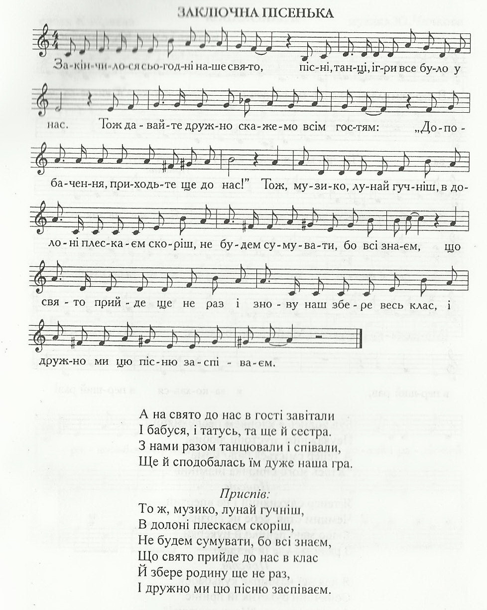

Як у кожному пристойному закладі, в нас існує книга відгуків та пропозицій, яку ми зараз подамо і вам.
Діти і батьки чаюють і заповнюють книгу відгуків.

А зараз дамо можливість попрацювати незалежній пресі. (Інтерв’ю, фотографія на пам’ять).

Наша кав’ярня закривається, наш робочий день закінчується. Ваші побажання, зауваження щодо її роботи ми дізнаємось у представників незалежної преси та врахуємо у подальшій роботі. Опрацюємо записи, зроблені вами у книзі відгуків, проаналізуємо їх та озвучимо результати на нашій наступній зустрічі.
На все добре! До нових зустрічей!

